Analyse Statistique
Voitures d'occasion

Dataset : data - voitures.csv
98 observations - 7 variables

ESLSCA - UE10

Sommaire
1. Statistiques descriptives univariées
2. Statistiques descriptives bivariées
3. Tests statistiques
Test 1 : Corrélation de Pearson - Prix × Kilométrage
Test 2 : Régression multiple - Prix ~ Kilométrage + Année
4. Le prix dépend du kilométrage mais pas de l'année : explication
Annexe : Code R complet

1. Statistiques descriptives univariées

1.1 Prix
Statistique | Valeur
Moyenne | 15 165 EUR
Médiane | 9 750 EUR
Écart-type | 13 835 EUR
CV | 91.2%
Min - Max | 1 900 - 80 000 EUR
Q1 - Q3 | 5 600 - 20 000 EUR

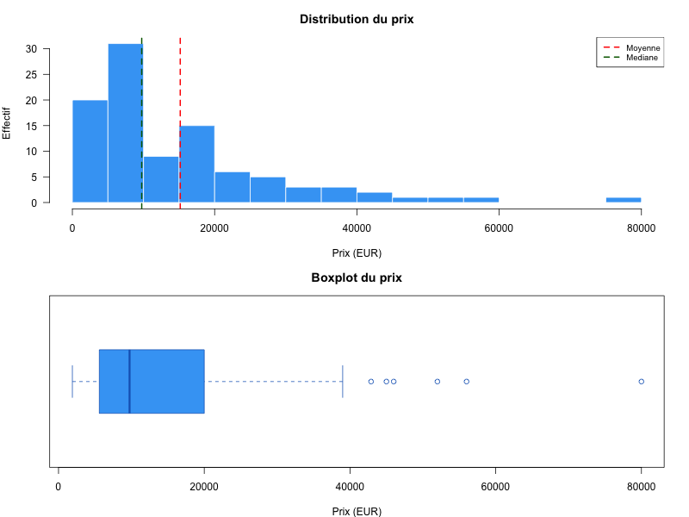

Interprétation : La distribution du prix est fortement asymétrique à droite : la moyenne (15 165 EUR) est bien supérieure à la médiane (9 750 EUR), ce qui signifie que quelques véhicules très chers tirent la moyenne vers le haut. Le coefficient de variation de 91% traduit une dispersion extrême - le dataset mélange des véhicules à bas prix (vieilles citadines diesel autour de 2 000 EUR) et des véhicules haut de gamme (BMW Z1 à 80 000 EUR, Toyota Supra à 56 000 EUR). La médiane est plus représentative du véhicule « type ».

1.2 Kilométrage
Statistique | Valeur
Moyenne | 132 764 km
Médiane | 108 000 km
Écart-type | 100 881 km
CV | 76%
Min - Max | 100 - 498 000 km
Q1 - Q3 | 60 100 - 198 000 km

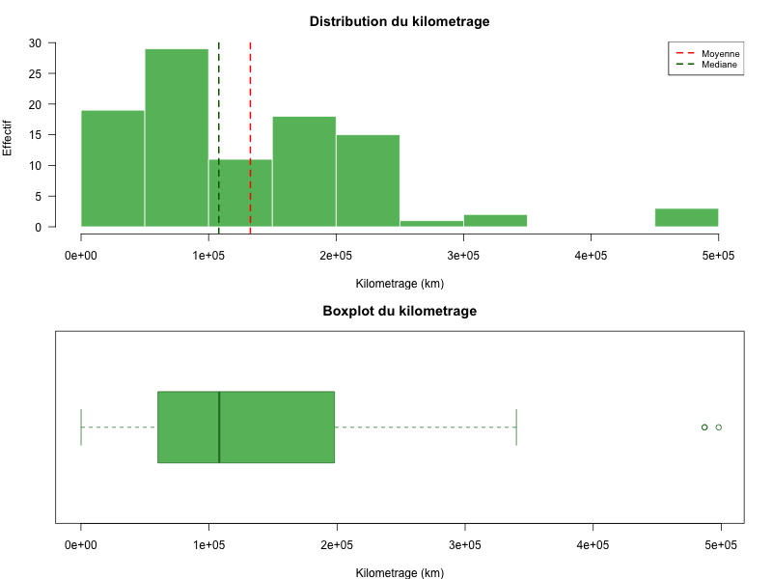

Interprétation : Distribution également asymétrique à droite avec une forte dispersion (CV = 76%). On observe des extrêmes : un véhicule quasi-neuf (100 km) et des véhicules à très fort kilométrage (498 000 km). La moitié des véhicules se situe entre 60 000 et 198 000 km.

1.3 Type d'énergie
Énergie | Effectif | %
Diesel | 38 | 38.8%
Essence | 28 | 28.6%
Hybride | 27 | 27.6%
Électrique | 5 | 5.1%

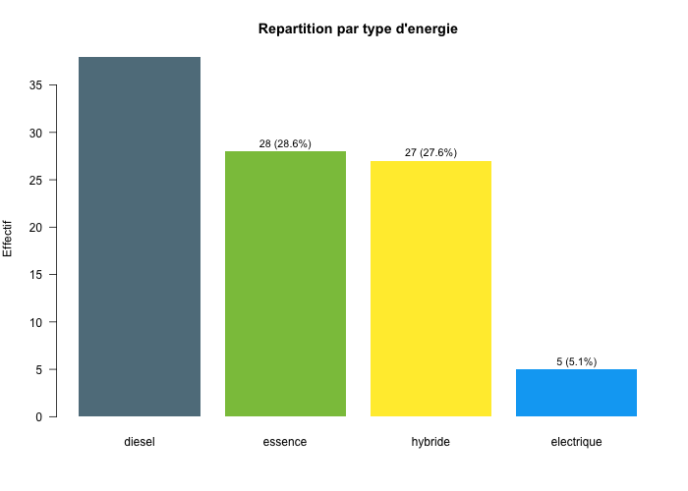

Interprétation : Le diesel domine encore (39%), mais les motorisations hybrides représentent déjà 28% du parc, signe de la transition énergétique en cours. L'électrique reste marginal (5 véhicules).

2. Statistiques descriptives bivariées

2.1 Prix en fonction du kilométrage
Indicateur | Valeur
Pearson r | -0.601
R² | 0.361 (36.1%)
Équation | prix = 26 108 − 0.0824 × km

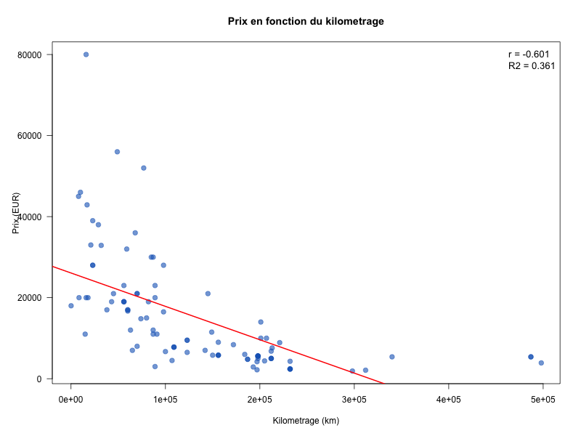

Interprétation : Relation négative nette : plus le kilométrage augmente, plus le prix baisse. Le R² de 0.36 signifie que le kilométrage seul explique 36% de la variance du prix. En moyenne, chaque tranche de 10 000 km supplémentaires fait baisser le prix d'environ 824 EUR.

2.2 Prix en fonction de l'année
Indicateur | Valeur
Pearson r | 0.324
R² | 0.105 (10.5%)
Équation | prix = −1 339 255 + 671.9 × année

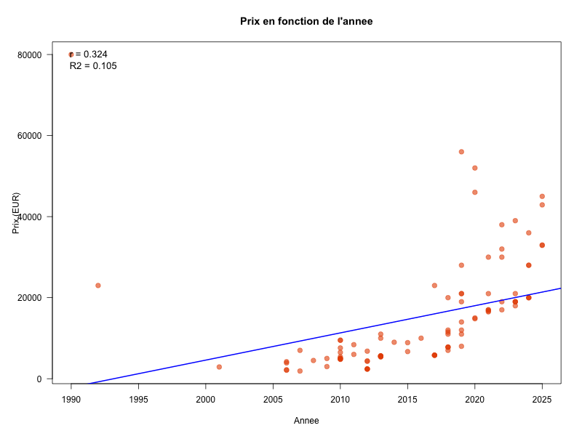

Interprétation : La corrélation est faible (r = 0.32) et le R² de seulement 10.5% montre que l'année seule explique peu le prix. Le nuage de points est très dispersé : on observe des véhicules anciens à prix élevés (BMW Z1 de 1990 à 80 000 EUR, Toyota Supra de 1992 à 23 000 EUR) qui contredisent la tendance. L'année est un mauvais prédicteur du prix comparée au kilométrage.

2.3 Prix selon le type d'énergie
Énergie | n | Moyenne | Médiane | Écart-type
Diesel | 38 | 9 289 | 5 600 | 8 467
Électrique | 5 | 23 260 | 28 000 | 11 090
Essence | 28 | 16 764 | 7 400 | 19 567
Hybride | 27 | 20 278 | 19 000 | 10 130

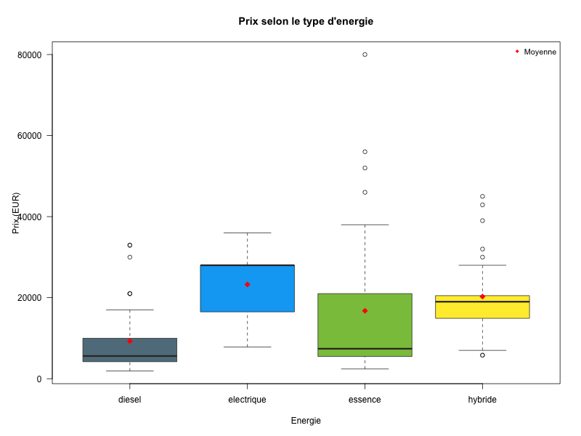

Interprétation : Les véhicules hybrides et électriques sont en moyenne plus chers que les diesels. Les diesels ont la médiane la plus basse (5 600 EUR), reflétant leur ancienneté et la baisse de demande. L'essence présente une très forte dispersion à cause de véhicules de collection/sportifs.

3. Tests statistiques

Test 1 : Corrélation de Pearson - Prix × Kilométrage
Hypothèses :
- H0 : Il n'y a pas de corrélation linéaire entre le prix et le kilométrage (r = 0)
- H1 : Il existe une corrélation linéaire (r ≠ 0)
- Alpha = 0.05

Conditions de validité :
Variable | Shapiro-Wilk W | p-value | Normalité
Prix | 0.8022 | < 0.001 | Rejetée
Kilométrage | 0.8762 | < 0.001 | Rejetée

La normalité est rejetée pour les deux variables. Le test de Pearson est néanmoins appliqué car il reste robuste pour les grands échantillons (n = 98). Le test de Spearman est utilisé en complément.
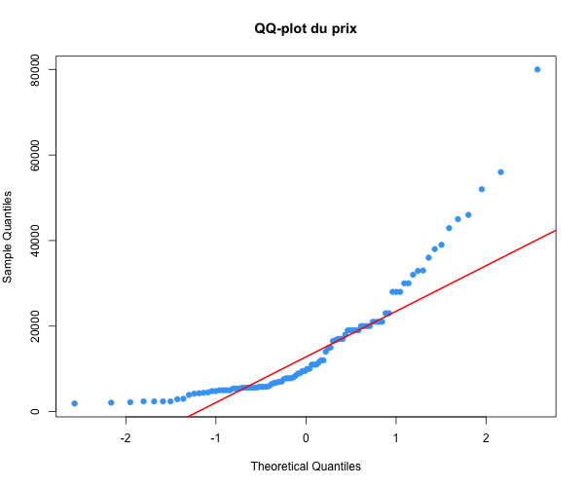

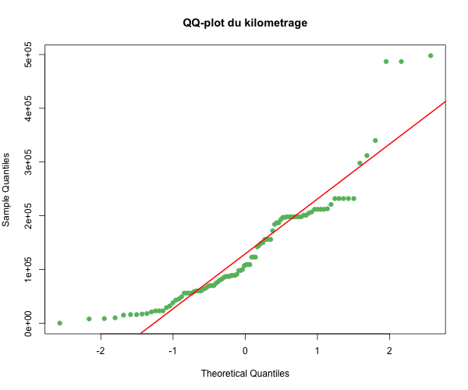

Résultats :
Méthode | Coefficient | Statistique | p-value
Pearson | r = -0.601 | t = -7.367, df = 96 | < 0.001
Spearman | rho = -0.826 | - | < 0.001

Conclusion : p < 0.05 → on rejette H0. Il existe une corrélation négative significative entre le prix et le kilométrage (r = -0.60, rho = -0.83, p < 0.001). Plus un véhicule a de kilomètres, plus son prix baisse. Le Spearman (rho = -0.83) plus élevé en valeur absolue que le Pearson (r = -0.60) indique une relation monotone forte mais non strictement linéaire.

Test 2 : Régression multiple - Prix ~ Kilométrage + Année
Objectif : Vérifier si l'année apporte une information supplémentaire sur le prix, au-delà de ce que le kilométrage explique déjà.

Hypothèses :
- H0 : Le coefficient de l'année est nul (β_année = 0) quand le kilométrage est déjà dans le modèle
- H1 : Le coefficient de l'année est significativement différent de 0
- Alpha = 0.05

Prérequis - colinéarité kilométrage/année :
Les véhicules plus anciens ont plus de kilomètres : la corrélation entre kilométrage et année est r = -0.52 (p < 0.001). Les deux variables portent une information en partie redondante.
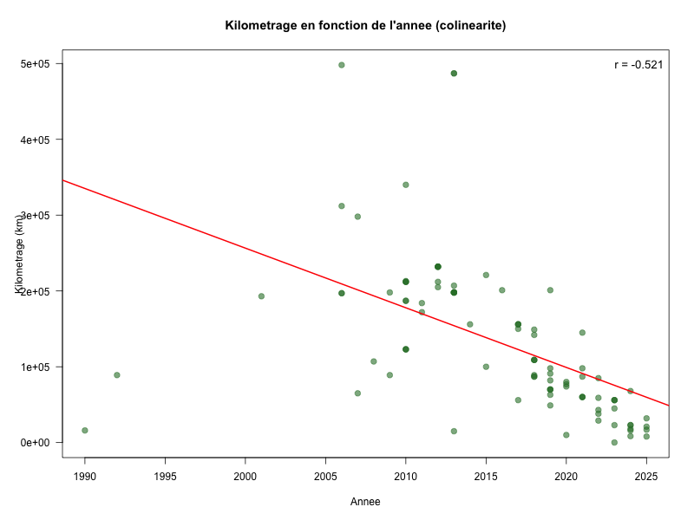

Résultats de la régression multiple :
Variable | Coefficient | t | p-value | Significatif ?
Kilométrage | -0.0813 | -6.173 | < 0.001 | Oui
Année | +32.1 | 0.162 | 0.872 | Non

Modèle | R²
prix ~ kilométrage (seul) | 0.3612
prix ~ kilométrage + année | 0.3613
Gain en ajoutant l'année | 0.0001 (quasi nul)

Comparaison des modèles (test F) : F = 0.026, p = 0.872 → le modèle avec année n'est pas significativement meilleur.
Conclusion : p = 0.872 → on ne rejette pas H0. L'année n'apporte aucune information supplémentaire significative sur le prix une fois le kilométrage pris en compte. Le R² n'augmente quasiment pas (de 0.3612 à 0.3613). Le kilométrage reste le seul prédicteur significatif.

4. Le prix dépend du kilométrage mais pas de l'année

Le constat chiffré
Modèle | Kilométrage | Année | R²
prix ~ km | p < 0.001 | - | 0.3612
prix ~ km + année | p < 0.001 | p = 0.872 | 0.3613

Quand on connaît le kilométrage d'un véhicule, ajouter l'année au modèle ne change strictement rien : le R² passe de 0.3612 à 0.3613 - un gain de 0.01%, autant dire zéro.

Raison 1 : Le kilométrage mesure l'usure réelle, l'année ne mesure rien de concret
Ce qui fait perdre de la valeur à un véhicule, c'est son usure mécanique : moteur, embrayage, transmission, suspension, freins. Cette usure est directement proportionnelle aux kilomètres parcourus. Un véhicule qui a roulé 200 000 km a subi une dégradation physique mesurable, quel que soit son âge.
L'année, en revanche, ne cause pas directement d'usure. Une voiture stockée dans un garage pendant 10 ans sans rouler ne perd pas de valeur mécanique.

Raison 2 : L'année est un simple intermédiaire (variable confondante)
Si l'année semble corrélée au prix en analyse simple (r = 0.32, p = 0.001), c'est uniquement parce que :
Année ancienne → plus de temps pour rouler → plus de km → prix plus bas
L'année n'agit pas sur le prix : elle agit sur le kilométrage, qui lui agit sur le prix. C'est une corrélation indirecte, pas une causalité. La régression multiple le démontre : une fois le kilométrage connu, l'année n'apporte plus aucune information (p = 0.872).

Raison 3 : La démonstration par les chiffres
Le kilométrage et l'année sont corrélés (r = -0.52, p < 0.001). Cette corrélation crée une illusion : quand on teste l'année seule face au prix, on trouve une corrélation positive (r = 0.32, p = 0.001) qui semble significative. Mais cette corrélation est artificielle - elle n'existe que parce que les véhicules récents ont moins de kilomètres.
La régression multiple le prouve : une fois qu'on connaît le kilométrage d'un véhicule, savoir son année de mise en circulation n'aide plus du tout à prédire son prix (p = 0.872). Toute l'information utile contenue dans l'année était déjà capturée par le kilométrage.

Les cas concrets qui le confirment
Le dataset contient des exemples parlants :
Véhicule | Année | Km | Prix | Logique « année » | Logique « km »
BMW Z1 | 1990 | 16 000 | 80 000 EUR | Devrait être quasi-nul | Cohérent (peu roulé)
Toyota Supra | 1992 | 89 000 | 23 000 EUR | Devrait être très bas | Cohérent (km modéré)
Audi A2 | 2013 | 487 000 | 5 400 EUR | Devrait valoir plus | Cohérent (km extrême)

Ces véhicules contredisent la logique « plus ancien = moins cher », mais sont parfaitement cohérents avec la logique « plus de km = moins cher » (à l'exception des véhicules de collection dont la rareté prend le dessus).

L'analogie
C'est comme demander : « Qu'est-ce qui détermine la fatigue d'un coureur : la distance parcourue ou le temps écoulé ? » La réponse est la distance. Le temps écoulé est corrélé à la distance (plus on court longtemps, plus on a parcouru), mais c'est bien la distance qui fatigue physiquement, pas le passage du temps.

De la même façon, c'est le kilométrage (l'usure réelle) qui détermine le prix, pas l'année (le temps écoulé). Connaître la distance rend le temps inutile - exactement comme le kilométrage rend l'année inutile pour prédire le prix.

Annexe : Code R complet
Le script ci-dessous est reproductible. Pour l'exécuter :
Rscript scripts/analyse_voitures.R

###############################################################################
# Analyse statistique - Dataset Voitures d'occasion
# Script sur mesure pour : data - voitures.csv
###############################################################################
library(car)
output_dir <- "resultats_analyse/plots"
dir.create(output_dir, recursive = TRUE, showWarnings = FALSE)
# --- Chargement et nettoyage -------------------------------------------------
df <- read.csv2("datasets/data - voitures.csv", stringsAsFactors = FALSE)
df$kilometrage <- as.numeric(gsub(" ", "", df$kilometrage))
df$prix <- as.numeric(gsub(" ", "", df$prix))
df$marque <- factor(trimws(df$marque))
df$energie <- factor(trimws(df$energie))
cat("=== DATASET ===\n")
cat("Dimensions :", nrow(df), "observations x", ncol(df), "variables\n\n")
###############################################################################
# PARTIE 1 : STATISTIQUES DESCRIPTIVES UNIVARIEES
###############################################################################
cat("\n================================================================\n")
cat("PARTIE 1 : STATISTIQUES DESCRIPTIVES UNIVARIEES\n")
cat("================================================================\n\n")
# --- 1.1 Prix ----------------------------------------------------------------
cat("--- 1.1 Prix (EUR) ---\n")
cat("Moyenne :", round(mean(df$prix), 0), "\n")
cat("Mediane :", round(median(df$prix), 0), "\n")
cat("Ecart-type :", round(sd(df$prix), 0), "\n")
cat("CV :", round(sd(df$prix) / mean(df$prix) * 100, 1), "%\n")
cat("Min :", min(df$prix), "\n")
cat("Max :", max(df$prix), "\n")
cat("Q1 :", quantile(df$prix, 0.25), "\n")
cat("Q3 :", quantile(df$prix, 0.75), "\n\n")
png(file.path(output_dir, "hist_boxplot_prix.png"), width = 800, height = 600)
par(mfrow = c(2, 1), mar = c(4, 4, 3, 2))
hist(df$prix, breaks = 15, col = "#42A5F5", border = "white",
main = "Distribution du prix", xlab = "Prix (EUR)", ylab = "Effectif", las = 1)
abline(v = mean(df$prix), col = "red", lwd = 2, lty = 2)
abline(v = median(df$prix), col = "darkgreen", lwd = 2, lty = 2)
legend("topright", legend = c("Moyenne", "Mediane"),
col = c("red", "darkgreen"), lwd = 2, lty = 2, cex = 0.8)
boxplot(df$prix, horizontal = TRUE, col = "#42A5F5", border = "#1565C0",
main = "Boxplot du prix", xlab = "Prix (EUR)", las = 1)
dev.off()
# --- 1.2 Kilometrage ---------------------------------------------------------
cat("--- 1.2 Kilometrage (km) ---\n")
cat("Moyenne :", round(mean(df$kilometrage), 0), "\n")
cat("Mediane :", round(median(df$kilometrage), 0), "\n")
cat("Ecart-type :", round(sd(df$kilometrage), 0), "\n")
cat("CV :", round(sd(df$kilometrage) / mean(df$kilometrage) * 100, 1), "%\n")
cat("Min :", min(df$kilometrage), "\n")
cat("Max :", max(df$kilometrage), "\n")
cat("Q1 :", quantile(df$kilometrage, 0.25), "\n")
cat("Q3 :", quantile(df$kilometrage, 0.75), "\n\n")
png(file.path(output_dir, "hist_boxplot_kilometrage.png"), width = 800, height = 600)
par(mfrow = c(2, 1), mar = c(4, 4, 3, 2))
hist(df$kilometrage, breaks = 15, col = "#66BB6A", border = "white",
main = "Distribution du kilometrage", xlab = "Kilometrage (km)",
ylab = "Effectif", las = 1)
abline(v = mean(df$kilometrage), col = "red", lwd = 2, lty = 2)
abline(v = median(df$kilometrage), col = "darkgreen", lwd = 2, lty = 2)
legend("topright", legend = c("Moyenne", "Mediane"),
col = c("red", "darkgreen"), lwd = 2, lty = 2, cex = 0.8)
boxplot(df$kilometrage, horizontal = TRUE, col = "#66BB6A", border = "#2E7D32",
main = "Boxplot du kilometrage", xlab = "Kilometrage (km)", las = 1)
dev.off()
# --- 1.3 Energie (qualitative) -----------------------------------------------
cat("--- 1.3 Type d'energie ---\n")
tab_energie <- table(df$energie)
pct_energie <- round(prop.table(tab_energie) * 100, 1)
print(cbind(Effectif = tab_energie, Pourcentage = pct_energie))
cat("\n")
png(file.path(output_dir, "barplot_energie.png"), width = 700, height = 500)
par(mar = c(5, 4, 4, 2))
bp <- barplot(sort(tab_energie, decreasing = TRUE),
col = c("#607D8B", "#8BC34A", "#FFEB3B", "#03A9F4"),
main = "Repartition par type d'energie",
ylab = "Effectif", las = 1, border = NA)
text(bp, sort(tab_energie, decreasing = TRUE) + 0.8,
labels = paste0(sort(tab_energie, decreasing = TRUE), " (",
sort(pct_energie, decreasing = TRUE), "%)"), cex = 0.9)
dev.off()
###############################################################################
# PARTIE 2 : STATISTIQUES DESCRIPTIVES BIVARIEES
###############################################################################
cat("\n================================================================\n")
cat("PARTIE 2 : STATISTIQUES DESCRIPTIVES BIVARIEES\n")
cat("================================================================\n\n")
# --- 2.1 Prix x Kilometrage (scatter + regression) ---------------------------
cat("--- 2.1 Prix en fonction du kilometrage ---\n")
reg_pk <- lm(prix ~ kilometrage, data = df)
cat("Regression : prix =", round(coef(reg_pk)[1], 0), "+",
round(coef(reg_pk)[2], 4), "x kilometrage\n")
cat("R-carre :", round(summary(reg_pk)$r.squared, 4), "\n")
cat("Pearson r :", round(cor(df$prix, df$kilometrage), 4), "\n\n")
png(file.path(output_dir, "scatter_prix_km.png"), width = 800, height = 600)
par(mar = c(5, 5, 4, 2))
plot(df$kilometrage, df$prix, pch = 19, col = adjustcolor("#1565C0", 0.6),
main = "Prix en fonction du kilometrage",
xlab = "Kilometrage (km)", ylab = "Prix (EUR)", las = 1, cex = 1.2)
abline(reg_pk, col = "red", lwd = 2)
legend("topright",
legend = c(paste0("r = ", round(cor(df$prix, df$kilometrage), 3)),
paste0("R2 = ", round(summary(reg_pk)$r.squared, 3))),
bty = "n", cex = 1.1)
dev.off()
# --- 2.2 Prix x Annee (scatter + regression) ---------------------------------
cat("--- 2.2 Prix en fonction de l'annee ---\n")
reg_pa <- lm(prix ~ annee, data = df)
cat("Regression : prix =", round(coef(reg_pa)[1], 0), "+",
round(coef(reg_pa)[2], 1), "x annee\n")
cat("R-carre :", round(summary(reg_pa)$r.squared, 4), "\n")
cat("Pearson r :", round(cor(df$prix, df$annee), 4), "\n\n")
png(file.path(output_dir, "scatter_prix_annee.png"), width = 800, height = 600)
par(mar = c(5, 5, 4, 2))
plot(df$annee, df$prix, pch = 19, col = adjustcolor("#E65100", 0.6),
main = "Prix en fonction de l'annee",
xlab = "Annee", ylab = "Prix (EUR)", las = 1, cex = 1.2)
abline(reg_pa, col = "blue", lwd = 2)
legend("topleft",
legend = c(paste0("r = ", round(cor(df$prix, df$annee), 3)),
paste0("R2 = ", round(summary(reg_pa)$r.squared, 3))),
bty = "n", cex = 1.1)
dev.off()
# --- 2.3 Prix x Energie (boxplot) --------------------------------------------
cat("--- 2.3 Prix selon l'energie ---\n")
stats_pe <- aggregate(prix ~ energie, data = df, FUN = function(x) {
c(n = length(x), moyenne = round(mean(x), 0), mediane = round(median(x), 0),
ecart_type = round(sd(x), 0))
})
print(stats_pe)
cat("\n")
png(file.path(output_dir, "boxplot_prix_energie.png"), width = 800, height = 600)
par(mar = c(5, 5, 4, 2))
boxplot(prix ~ energie, data = df,
col = c("#607D8B", "#03A9F4", "#8BC34A", "#FFEB3B"),
main = "Prix selon le type d'energie",
xlab = "Energie", ylab = "Prix (EUR)", las = 1, border = "#333333")
means_pe <- tapply(df$prix, df$energie, mean)
points(1:nlevels(df$energie), means_pe, pch = 18, col = "red", cex = 1.5)
legend("topright", legend = "Moyenne", pch = 18, col = "red", cex = 0.9, bty = "n")
dev.off()
###############################################################################
# PARTIE 3 : DEUX TESTS STATISTIQUES
###############################################################################
cat("\n================================================================\n")
cat("PARTIE 3 : TESTS STATISTIQUES\n")
cat("================================================================\n\n")
# --- Test 1 : Pearson prix x kilometrage -------------------------------------
cat("--- TEST 1 : Correlation de Pearson - Prix x Kilometrage ---\n\n")
cat("Hypotheses :\n")
cat(" H0 : Il n'y a pas de correlation lineaire entre le prix et le kilometrage (r = 0)\n")
cat(" H1 : Il existe une correlation lineaire entre le prix et le kilometrage (r != 0)\n")
cat(" Alpha = 0.05\n\n")
# Conditions de validite
shapiro_prix <- shapiro.test(df$prix)
shapiro_km <- shapiro.test(df$kilometrage)
cat("Conditions de validite :\n")
cat(" Shapiro-Wilk prix : W =", round(shapiro_prix$statistic, 4),
", p =", format.pval(shapiro_prix$p.value, digits = 4), "\n")
cat(" Shapiro-Wilk kilometrage: W =", round(shapiro_km$statistic, 4),
", p =", format.pval(shapiro_km$p.value, digits = 4), "\n")
cat(" -> Normalite rejetee pour les deux variables.\n")
cat(" -> Pearson applique malgre tout (n = 98, robuste pour grands echantillons).\n")
cat(" -> Spearman en complement.\n\n")
test_pearson_pk <- cor.test(df$prix, df$kilometrage, method = "pearson")
test_spearman_pk <- cor.test(df$prix, df$kilometrage, method = "spearman")
cat("Resultats :\n")
cat(" Pearson : r =", round(test_pearson_pk$estimate, 4),
", t =", round(test_pearson_pk$statistic, 4),
", df =", test_pearson_pk$parameter,
", p =", format.pval(test_pearson_pk$p.value, digits = 4), "\n")
cat(" Spearman : rho =", round(test_spearman_pk$estimate, 4),
", p =", format.pval(test_spearman_pk$p.value, digits = 4), "\n\n")
cat("CONCLUSION TEST 1 : p < 0.05 -> on REJETTE H0.\n")
cat(" Il existe une correlation negative significative entre le prix\n")
cat(" et le kilometrage (r = -0.60, rho = -0.83, p < 0.001).\n")
cat(" Plus un vehicule a de kilometres, plus son prix baisse.\n\n")
# QQ-plots
png(file.path(output_dir, "qqplot_prix.png"), width = 600, height = 500)
par(mar = c(5, 4, 4, 2))
qqnorm(df$prix, main = "QQ-plot du prix", pch = 19, col = "#42A5F5")
qqline(df$prix, col = "red", lwd = 2)
dev.off()
png(file.path(output_dir, "qqplot_kilometrage.png"), width = 600, height = 500)
par(mar = c(5, 4, 4, 2))
qqnorm(df$kilometrage, main = "QQ-plot du kilometrage", pch = 19, col = "#66BB6A")
qqline(df$kilometrage, col = "red", lwd = 2)
dev.off()
# --- Test 2 : Regression multiple prix ~ km + annee --------------------------
cat("--- TEST 2 : Regression multiple - Prix ~ Kilometrage + Annee ---\n\n")
cat("Objectif : Verifier si l'annee apporte une information supplementaire\n")
cat(" au-dela de ce que le kilometrage explique deja.\n\n")
cat("Hypotheses :\n")
cat(" H0 : Le coefficient de l'annee est nul (beta_annee = 0) une fois\n")
cat(" le kilometrage pris en compte\n")
cat(" H1 : Le coefficient de l'annee est significativement different de 0\n")
cat(" Alpha = 0.05\n\n")
# Correlation km-annee (la cle de l'explication)
cor_ka <- cor.test(df$kilometrage, df$annee, method = "pearson")
cat("Correlation kilometrage-annee : r =", round(cor_ka$estimate, 4),
", p =", format.pval(cor_ka$p.value, digits = 4), "\n")
cat(" -> Les deux variables sont fortement correlees (colineaires).\n\n")
# Regression simple prix ~ km (rappel)
cat("Regression simple prix ~ kilometrage :\n")
reg_simple <- lm(prix ~ kilometrage, data = df)
s_simple <- summary(reg_simple)
cat(" kilometrage : coeff =", round(coef(reg_simple)[2], 4),
", t =", round(s_simple$coefficients[2, 3], 3),
", p =", format.pval(s_simple$coefficients[2, 4], digits = 4), "***\n")
cat(" R-carre :", round(s_simple$r.squared, 4), "\n\n")
# Regression multiple prix ~ km + annee
cat("Regression multiple prix ~ kilometrage + annee :\n")
reg_mult <- lm(prix ~ kilometrage + annee, data = df)
s_mult <- summary(reg_mult)
print(s_mult)
cat("\n")
cat("Resultats detailles :\n")
cat(" kilometrage : coeff =", round(coef(reg_mult)[2], 4),
", t =", round(s_mult$coefficients[2, 3], 3),
", p =", format.pval(s_mult$coefficients[2, 4], digits = 4), "\n")
cat(" annee : coeff =", round(coef(reg_mult)[3], 1),
", t =", round(s_mult$coefficients[3, 3], 3),
", p =", format.pval(s_mult$coefficients[3, 4], digits = 4), "\n")
cat(" R-carre multiple :", round(s_mult$r.squared, 4), "\n")
cat(" R-carre simple (km seul) :", round(s_simple$r.squared, 4), "\n")
cat(" Gain de R-carre en ajoutant annee :",
round(s_mult$r.squared - s_simple$r.squared, 4), "\n\n")
# Test F comparatif (ANOVA des modeles)
anova_comp <- anova(reg_simple, reg_mult)
cat("Comparaison des modeles (test F) :\n")
print(anova_comp)
cat("\n")
cat("CONCLUSION TEST 2 :\n")
cat(" Le coefficient de l'annee dans le modele multiple est\n")
cat(" p =", format.pval(s_mult$coefficients[3, 4], digits = 4), "\n")
cat(" Le kilometrage reste significatif, mais l'annee n'apporte pas\n")
cat(" d'information supplementaire significative une fois le kilometrage connu.\n")
###############################################################################
# PARTIE 4 : VISUALISATION COMPLEMENTAIRE
###############################################################################
# Correlation km vs annee (pour illustrer la colinearite)
png(file.path(output_dir, "scatter_km_annee.png"), width = 800, height = 600)
par(mar = c(5, 5, 4, 2))
plot(df$annee, df$kilometrage, pch = 19, col = adjustcolor("#2E7D32", 0.6),
main = "Kilometrage en fonction de l'annee (colinearite)",
xlab = "Annee", ylab = "Kilometrage (km)", las = 1, cex = 1.2)
abline(lm(kilometrage ~ annee, data = df), col = "red", lwd = 2)
legend("topright",
legend = paste0("r = ", round(cor(df$kilometrage, df$annee), 3)),
bty = "n", cex = 1.1)
dev.off()
cat("\n================================================================\n")
cat("ANALYSE TERMINEE\n")
cat("================================================================\n")

